

Sumário

1 - Certificação de Eletromédicos 4
2 - Certificação de Implantes Mamários 12
3 - Certificação de Equipos 16

Apresentação

Sejam muito bem-vindos à quinta aula do curso de Certificação de produtos para a saúde – Anvisa!
Na aula passada vimos conceitos relacionados com Normalização e Certificação na área da saúde. Apresentamos também as principais normas e como elas podem influenciar o processo de avaliação da conformidade.
Nesta aula veremos exemplos variados sobre o processo de Certificação de produtos para saúde. Vamos apresentar os exemplos com base em produtos de grupos diferentes de artefatos, que devem ser certificados de forma obrigatória no Brasil.
Prontos para começar?

Certificação de Eletromédicos
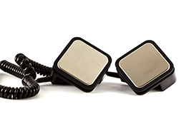
Um dos produtos de certificação compulsória no Brasil são os Eletromédicos, que estão no grupo dos Equipamentos elétricos sob regime de vigilância sanitária.

Estes produtos devem atender a Portaria n.º 54, de 1 de fevereiro de 2016 do Inmetro. Esta legislação está embasada em uma série de outras publicações legais, detalhadas na tabela a seguir:

Instrumento Legal | Descrição
Portaria Interministerial MS/MDIC nº 692, de 08 de abril de 2009 | Define a operacionalização das ações de cooperação técnica para a Garantia da Qualidade e Segurança de Dispositivos Médicos submetidos ao regime de controle sanitário, conforme o estabelecido no Termo de Cooperação Técnica entre o Ministério da Saúde (MS) e o Ministério do Desenvolvimento, Indústria e Comércio Exterior (MDIC);
Portaria Interministerial MS/MDIC nº 16, de 17 de dezembro de 2010 | Aprova o regimento interno do Comitê Gestor do Termo de Cooperação celebrado entre o Ministério da Saúde (MS), por intermédio da Secretaria de Ciência, Tecnologia e Insumos Estratégicos (SCTIE), o Ministério do Desenvolvimento, Indústria e Comércio Exterior (MDIC), por intermédio do Instituto Nacional de Metrologia, Qualidade e Tecnologia (Inmetro), a Agência Nacional de Vigilância Sanitária (Anvisa) e a Fundação Oswaldo Cruz (Fiocruz), assinado no dia 08 de abril de 2009.
Portaria Interministerial MS/MDIC nº 206, de 21 de junho de 2013 | Institui o Comitê Técnico de Articulação com o Sistema Nacional de Vigilância Sanitária no âmbito do Plano Brasil Maior (CTVSPBM);
Resolução RDC Anvisa nº 27, de 21 de junho de 2011 | Dispõe sobre os procedimentos para certificação compulsória dos equipamentos sob regime de Vigilância Sanitária;
Instrução Normativa Anvisa nº 4, de 10 de setembro de 2015 | Aprova a lista atualizada de Normas Técnicas que devem ser adotados para a certificação de conformidade, no âmbito do Sistema Brasileiro de Avaliação da Conformidade (SBAC), dos equipamentos sob regime de Vigilância Sanitária;
Portaria Inmetro nº 118, de 06 de março de 2015 | Aprova o aperfeiçoamento dos Requisitos Gerais de Certificação de Produtos (RGCP), publicada no Diário Oficial da União de 09 de março de 2015.

Com embasamento neste arcabouço legal, surge a Portaria 54/2016 do INMETRO, que tem como objetivo Estabelecer os critérios e procedimentos de avaliação da conformidade para Equipamentos sob Regime de Vigilância Sanitária, com foco na segurança, por meio do mecanismo de certificação, visando à prevenção de acidentes. As portarias anteriores eram: 350/2010, 361/2011, 118/2015. Isso quer dizer que esta última portaria (54/2016) aperfeiçoa o Regulamento de Avaliação da conformidade - RAC para os equipamentos sob regime de vigilância sanitária.

A norma compulsória para dispositivos eletromédicos no Brasil é a ABNT NBR IEC 60601 - Equipamento Eletromédico, partes 1 e 2, requisitos gerais e requisitos particulares.

Todo dispositivo eletromédico comercializado no mercado brasileiro deve ser registrado junto à ANVISA. Para que isto ocorra, o atendimento aos requisitos da ABNT NBR IEC 60601 é indispensável.

Veja alguns exemplos:
Desfibriladores cardíacos  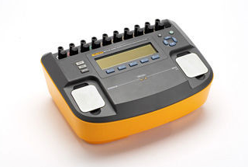 | Monitores de pacientes  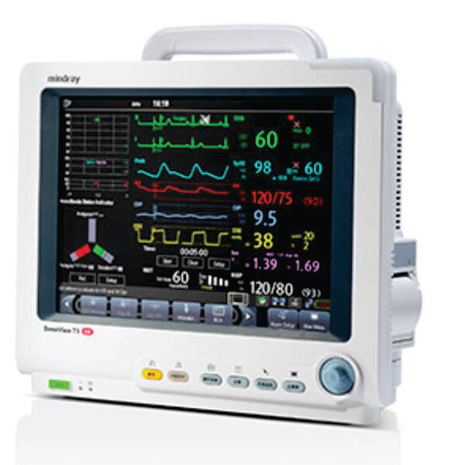
Equipamentos de Ultrassom terapêuticos e de diagnósticos.  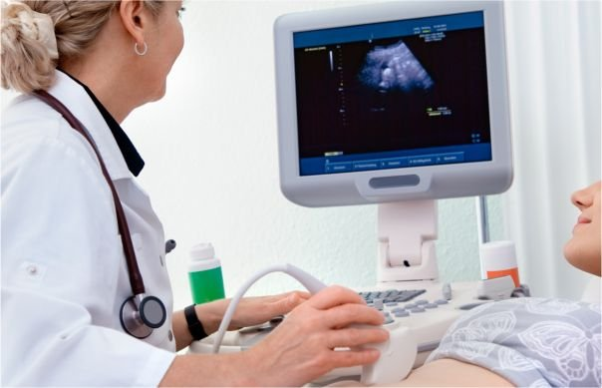 | Lasers Médicos  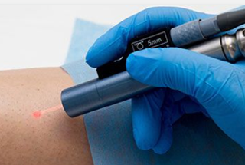
Ventiladores de pacientes  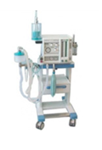 | Incubadoras e aquecedores infantis  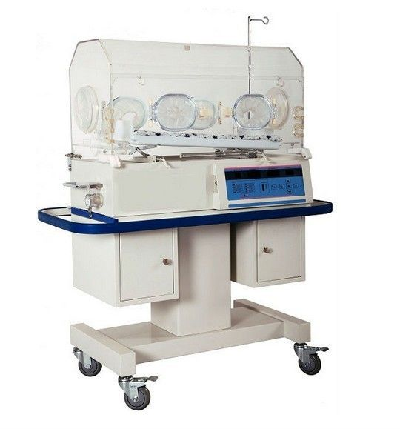

Para buscar a certificação, além da ABNT NBR IEC 60601 citada anteriormente o fabricante também deve atender aos requisitos das seguintes normas:

- ABNT NBR ISO 14971 Produtos para a saúde - Aplicação de gerenciamento de risco a produtos para a saúde.

- ABNT NBR ISO 13485 - Produtos para saúde - Sistemas de gestão da qualidade -Requisitos para fins regulamentares.

A Portaria do Inmetro (Portaria 54/2016) estabelece o Esquema de Certificação 5 para avaliação da conformidade. Este modelo consiste em fazer:

- Ensaio de tipo
- Avaliação e aprovação do Sistema de Gestão da Qualidade do fabricante
- Acompanhamento por meio de auditorias no fabricante e importadores detentores de registro e cadastro, solicitantes da certificação
- Ensaio em amostras retiradas no fabricante
- Avaliação e aprovação do Gerenciamento de Risco (SGR) do fabricante
Normalmente o passo a passo da certificação segue a ordem abaixo:

A certificação de eletromédicos é composta de nove etapas:
- Avaliação inicial.
- Solicitação de certificação.
- Análise da solicitação e da conformidade da documentação.
- Análise do arquivo de gerenciamento de risco.
- Auditoria inicial do Sistema de Gestão da Qualidade e Avaliação do Processo Produtivo.
- Definição do plano de ensaios.
- Tratamento de não conformidades na etapa de Avaliação Inicial.
- Emissão do Certificado de Conformidade.
- Avaliação de Manutenção.

Assim, uma CERTIFCIADORA (Organismo de certificação de produtos - OCP) acreditada pela Cgcre, ou por outro organismo internacional equivalente, avalia o processo do fabricante do produto, com base no seu Sistema de Gestão de Riscos (SGR) e no seu Sistema de Gestão da Qualidade (SGQ), seguindo os requisitos da edição vigente das normas ABNT NBR ISO14971 e ABNT NBR IEC 60601-1 e ABNT NBR ISO 13485.

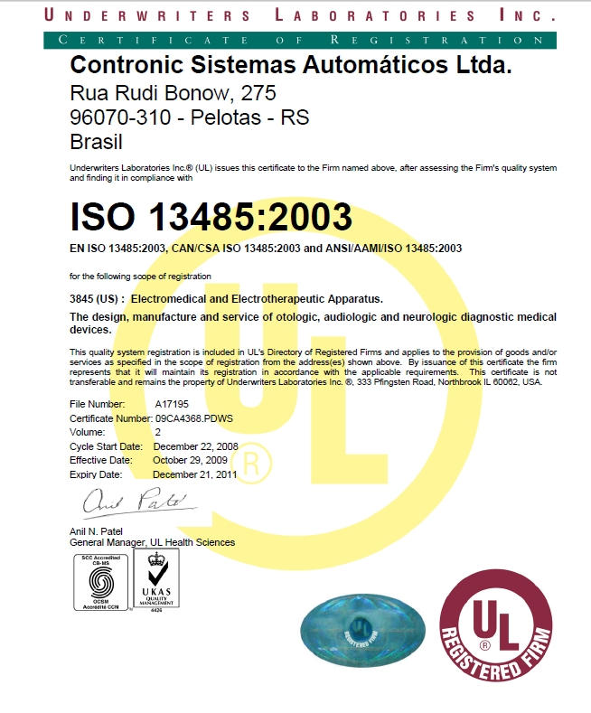

Para realização dos testes nos produtos, o fabricante deve elaborar um PLANO DE ENSAIOS. O Plano de Ensaios deve ser definido inicialmente pelo fabricante e pelo OCP, observando as normas aplicáveis da Instrução Normativa Anvisa vigente, passando posteriormente por análise crítica do laboratório.
O laboratório deve ter seus ensaios acreditados para realizar a avaliação da conformidade dos produtos desta área, sendo acreditados pela Cgcre do Inmetro, ou por outro organismo internacional equivalente.

Apresentaremos a seguir, um exemplo do escopo de um laboratório acreditado pela Cgcre na área de Equipamentos Eletromédicos.
Observe:

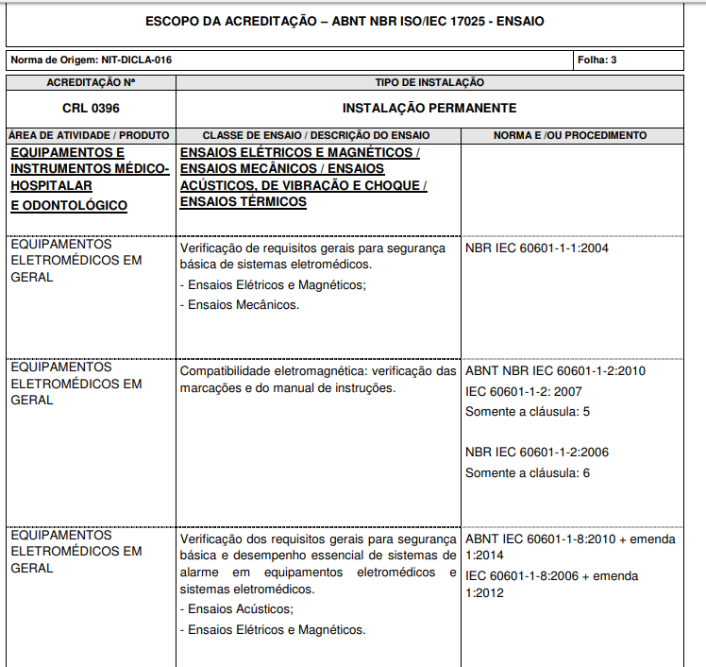

Um dos ensaios que com frequência está presente no PLANO DE ENSAIOS é o teste de Rigidez dielétrica.

Um dielétrico é um material isolante o qual idealmente não permite passagem de corrente elétrica. Na prática, existe a passagem de corrente, mas com um valor muito baixo. E como ninguém quer levar um choque elétrico, este ensaio tem bastante relevância, não é mesmo???

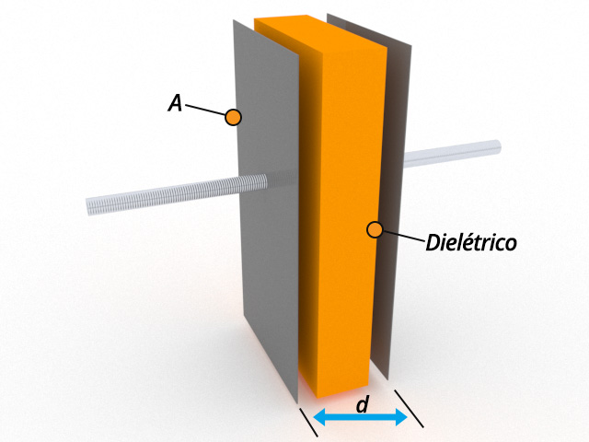
Os materiais dielétricos funcionam como bons isolantes em uma grande faixa de tensão (volts) aplicada sobre eles. Porém, sob elevados níveis de tensão, esses materiais podem deixar de funcionar como isolantes e conduzem correntes significativas. Nesse ponto pode-se dizer que sua rigidez dielétrica foi ultrapassada.

Cada tipo material possui um valor característico de rigidez dielétrica. Esse valor não é exato e bem definido, ele pode variar entre amostras do mesmo material. Normalmente, quando é dado um valor de rigidez dielétrica para um certo material, ele é uma média que é calculada com base na utilização de vária amostras.

Quando tratamos da rigidez dielétrica de um equipamento, estamos nos referindo à rigidez dielétrica dos isolantes com função de segurança que o equipamento contém. Podemos estar falando, por exemplo, da isolação entre as partes energizadas e o gabinete do equipamento, ou o aterramento.

Em caso de reprovação, a medição da rigidez dielétrica de um material torna-se um processo destrutivo pois a partir do momento em que há um rompimento do dielétrico, forma-se um caminho por onde a corrente passou, no qual as propriedades do material são permanentemente alteradas.

Veja o que a norma 60601-1 traz sobre ensaio:

O capítulo 20 da norma especifica 15 tipos de ensaios de rigidez dielétrica. A diferença entre cada um desses ensaios é a tensão aplicada e os pontos (no equipamento sob teste) de aplicação dessa tensão. Nem todos esses ensaios são necessariamente aplicáveis para um determinado equipamento, isso depende da maneira como os circuitos e isolações desse equipamento são feitos. Equipamentos maiores e mais complexos tendem a necessitar de um número maior de ensaios.

Sejam quais forem esses ensaios, o procedimento é sempre o mesmo: A tensão de ensaio é aplicada durante um determinado tempo, em dois pontos distintos do equipamento sob teste e, se não houver ruptura alguma do dielétrico, o ensaio é aprovado.

Este é o exemplo de um ensaio a ser realizado, mas usualmente são mais testes que compõe todo o PLANO DE ENSAIO elaborado pela certificadora e pelo fabricante, para atender ao regulamento do Inmetro.

Então, após ter seus produtos avaliados e aprovados em todos os ensaios; seus Sistemas de Gestão da Qualidade e Gestão de Riscos avaliados de forma satisfatória e ter tratado e sanado todas as não conformidades, o fabricante recebe a tão esperada CERTIFICAÇÃO.

Este Certificado será um dos documentos utilizados para registrar o equipamento na Agência Nacional de Vigilância Sanitária - ANVISA!

Ok... E depois de receber a certificação do produto, por quanto tempo ela é válida?

O Certificado de Conformidade é válido por 5 (cinco) anos, desde que sejam realizadas manutenções a cada 12 meses. Os equipamentos eletromédicos poderão ser comercializados apenas se possuírem o Selo de Identificação da Conformidade, apresentado de forma clara e visível ao consumidor.

Veja como são os selos de identificação de conformidade dos Eletromédicos:

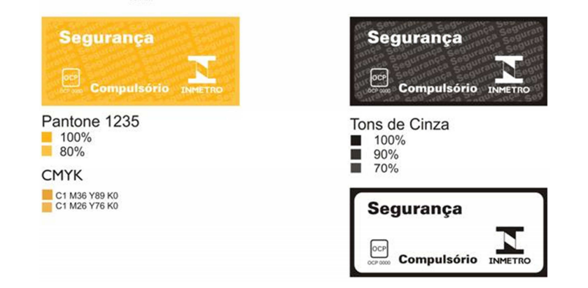

Certificação de Implantes Mamários

Outro exemplo de produtos de certificação compulsória na área de saúde são os implantes mamários, que devem atender a Portaria n.º 162, de 05 de abril de 2012 do INMETRO. Essa legislação está embasada em uma série de outras publicações legais, detalhadas na tabela a seguir.

Observe:

Instrumento Legal | Descrição
Portaria Interministerial MS/MDIC nº 692, de 08 de abril de 2009 | Define a operacionalização das ações de cooperação técnica para a Garantia da Qualidade e Segurança de Dispositivos Médicos submetidos ao regime de controle sanitário, conforme o estabelecido no Termo de Cooperação Técnica entre o Ministério da Saúde (MS) e o Ministério do Desenvolvimento, Indústria e Comércio Exterior (MDIC).
Resolução da Diretoria Colegiada da Agência Nacional de Vigilância Sanitária – Anvisa, nº 16, de 21 de março de 2012 | Estabelece os requisitos mínimos de identidade e qualidade para implantes mamários e exigência de certificação de conformidade do produto no âmbito do Sistema Brasileiro de Avaliação da Conformidade – SBAC.

Com embasamento nestas legislações, surge a Portaria 162/2012 do INMETRO, que tem como objetivo estabelecer os critérios para o Programa de Avaliação da Conformidade para Implantes Mamários, sob regime de Vigilância Sanitária, com foco na saúde, por meio do mecanismo de certificação compulsória.

Normas citadas no regulamento:
- ISO 13485 Medical devices – Quality management systems – Requirements for regulatory purpose.
- ISO 14607 Non-active surgical implants – Mammary implants – Particular requirements.
- ISO 14949 Implants for surgery – Two-part addition-cure silicone elastomers.

Exemplos do Produto:



Qual mecanismo de Avaliação da Conformidade é usado para implantes mamários?

O mecanismo de avaliação da conformidade para implantes mamários é o da certificação compulsória. O RAC da Portaria n.º 162 estabelece 2 modelos distintos para obtenção e manutenção da autorização para o uso do Selo de Identificação da Conformidade, cabendo ao fabricante optar por um deles:

- Esquema de Certificação 5 – Ensaio de tipo, avaliação e aprovação do Sistema de Gestão da Qualidade do processo produtivo, acompanhamento por meio de auditorias no fabricante e ensaio em amostras retiradas alternadamente no comércio e no fabricante.

- Esquema de Certificação 7 – Ensaio de Lote (esquema atual 2b).

No esquema 5 a avaliação do SGQ da empresa é realizada com base na norma ISO 13485. Para fazer a auditoria, o fabricante deve contratar uma certificadora (OCP) acreditada pela Cgcre. A primeira auditoria de manutenção deve ocorrer seis meses após a auditoria inicial. Caso não tenham sido identificadas não conformidades durante a auditoria de manutenção, a próxima auditoria de manutenção ocorrerá somente após doze meses da realização da primeira auditoria de manutenção.

Além da auditoria do processo produtivo, também é necessário estabelecer o plano de ensaio inicial. Como exemplos de ensaios podemos citar os itens e normas abaixo:
Ensaios | Base Normativa
Integridade para o material de membrana – Ensaio de alongamento | ISO 14607
Integridade para o material de membrana – Ensaio de tração – Ponto de tensão | ISO 14607
Integridade para o material de membrana – Resistência ao rasgo | ISO 14607
Integridade para o material de membrana – Resistência da selagem ou fechamento | ISO 14607
Ensaio para coesão do gel de silicone | ISO 14607
Ensaio mecânico para implantes mamários no estado implantável – Ensaio de fadiga | ISO 14607
Ensaio mecânico para implantes mamários no estado implantável – Ensaio de impacto | ISO 14607
Ensaio para competência de válvula (Ver Nota2) | ISO 14607
Ensaio para competência do local da injeção (Ver Nota2) | ISO 14607
Ensaio de citotoxicidade | ISO 14607
Ensaio de pureza – Contaminação por metais | ISO 14949
Ensaio de pureza – Contaminação por partículas | ISO 14949
Ensaio de pureza – Substâncias solúveis em hexano | ISO 14949
Ensaio de pureza – Determinação da matéria volátil | ISO 14949

Os ensaios devem ser realizados em laboratórios acreditados pela Cgcre no escopo dos ensaios especificados acima!

Cabe salientar que próteses mamárias não conformes podem se romper. Isso pode ser nocivo para o corpo humano e causar danos para saúde dos usuários. Ao detectar um problema, até mesmo um recall pode ser demandado para empresa. Neste caso, dependendo do dano, o fabricante e até mesmo a OCP podem ser penalizadas.
Se a prótese atender a todos os critérios de ensaios e se o SGQ da empresa for aprovado, teremos um PRODUTO CERTIFICADO, que é muito mais confiável!
Neste caso, o fabricante pode utilizar a marca que atesta que o produto foi certificado pela OCP acreditada pela Cgcre.
Veja a seguir os símbolos que demonstram que o produto está certificado.
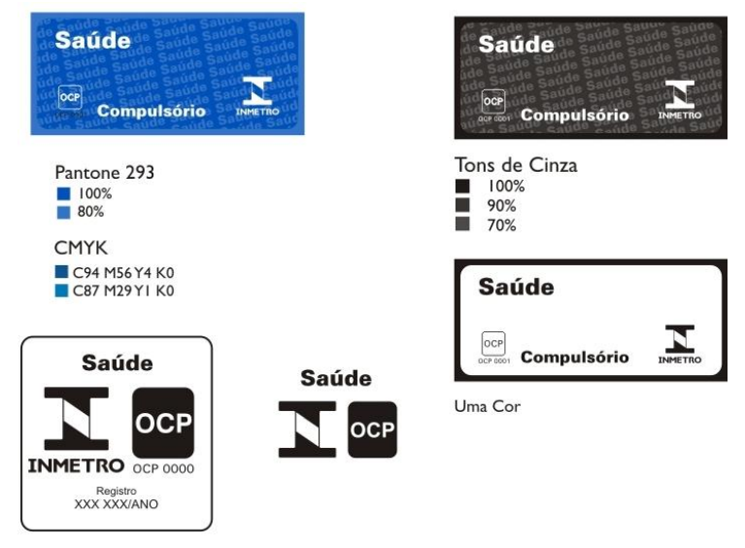
Existem algumas informações adicionais, que são obrigatórias (compulsórias) para o rótulo do produto, tais como:
- Identificação do produto (nome comercial e modelo comercial);
- Razão social do fabricante, do estabelecimento de produção e o endereço deste;
- Razão social e endereço do importador, quando aplicável;
- Indicação de que o produto médico é de uso único;
- Dizer "Estéril" e o método de esterilização;
- Dizer “Proibido reprocessar”;
- Condições especiais de armazenamento, conservação e/ou manipulação do produto médico;
- Nome do responsável técnico da empresa fabricante ou importadora legalmente habilitada para a função;
- Número de registro do implante mamário, precedido da sigla de identificação da Anvisa;
- Número do lote de fabricação, precedido da palavra "Lote", ou o número de série, conforme o caso;
- Data de fabricação e prazo de validade ou data antes da qual deverá ser utilizado o produto médico para se ter plena segurança.

Certificação de Equipos

Agora, vamos a mais um exemplo de produtos de certificação compulsória na área de saúde... Os Equipos!
Os Equipos de Uso Único de Transfusão, de Infusão Gravitacional e de Infusão para Uso com Bomba de Infusão, devem atender a Portaria n.º 502, de 29 de dezembro de 2011 do INMETRO. Esta legislação está embasada em uma série de outras publicações legais, detalhadas na tabela a seguir:

Instrumento Legal | Descrição
Portaria Interministerial MS/MDIC nº 692, de 08 de abril de 2009 | Define a operacionalização das ações de cooperação técnica para a Garantia da Qualidade e Segurança de Dispositivos Médicos submetidos ao regime de controle sanitário, conforme o estabelecido no Termo de Cooperação Técnica entre o Ministério da Saúde (MS) e o Ministério do Desenvolvimento, Indústria e Comércio Exterior (MDIC).
Resolução da Diretoria Colegiada da Agência Nacional de Vigilância Sanitária – Anvisa, RDC nº 04, de 04 de fevereiro de 2011 | Estabelece os requisitos mínimos de identidade e qualidade para equipos de uso único de transfusão, de infusão gravitacional e de infusão para uso com bomba de infusão.

Com embasamento nestas legislações, surge a Portaria 502/2011 do Inmetro. Esta portaria tem como objetivo estabelecer, por meio de certificação compulsória, sob regime de Vigilância Sanitária, com foco na saúde, os critérios para o Programa de Avaliação da Conformidade para equipos de:
- uso único de transfusão;
- infusão gravitacional;
- infusão para uso com bomba de infusão, todos eles.

Veja as Normas citadas no regulamento (Portaria 502/2011 do Inmetro):

- ISO 13485 Medical devices – Quality management systems – Requirements for regulatory purpose.
- ABNT NBR 5426 - Plano de Amostragem e Procedimentos da Inspeção por Atributos.
Exemplos do Produto:

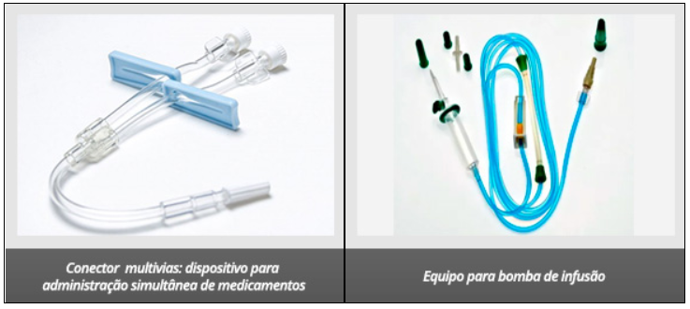

Qual mecanismo de Avaliação da Conformidade é usado?
Como falamos anteriormente, o mecanismo de avaliação da conformidade para Equipos é o da certificação compulsória. O RAC (da Portaria 502) estabelece 2 esquemas distintos para obtenção e manutenção da autorização para o uso do Selo de Identificação da Conformidade, cabendo ao fabricante optar por um deles:

- Esquema de Certificação 5 – Ensaio de tipo, avaliação e aprovação do Sistema de Gestão da Qualidade do processo produtivo, acompanhamento através de auditorias no fabricante e ensaio em amostras retiradas alternadamente no comércio e no fabricante.

- Esquema de Certificação 7 – Ensaio de Lote.

Além da auditoria do processo produtivo, também é necessário estabelecer o plano de ensaio inicial. Como exemplos de ensaios podemos citar os itens e normas abaixo:

Tipo de Produto: equipos de infusão de uso único gravitacional.
Ensaios | Base Normativa
Contaminação por partículas | NBR ISO 8536-4
Vazamento | NBR ISO 8536-4
Resistência à tração | NBR ISO 8536-4
Ponta perfurante | NBR ISO 8536-4
Dispositivo para entrada de ar | NBR ISO 8536-4
Tubo | NBR ISO 8536-4
Filtro de fluido | NBR ISO 8536-4
Câmara de gotejamento e gotejador | NBR ISO 8536-4
Regulador de fluxo | NBR ISO 8536-4
Vazão do fluido de infusão | NBR ISO 8536-4
Injetor lateral | NBR ISO 8536-4
Conector macho | NBR ISO 8536-4
Protetores | NBR ISO 8536-4
Redutores (oxidantes) | NBR ISO 8536-4
Íons metálicos | NBR ISO 8536-4
Acidez ou alcalinidade | NBR ISO 8536-4
Design | ISO 8536-5
Volume da bureta | ISO 8536-5
Escala graduada | ISO 8536-5

Tipo de Produto: equipos de infusão para uso com bomba de infusão
Ensaios | Base Normativa
Contaminação por partículas | ISO 8536-8
Vazamento | ISO 8536-8
Resistência à tração | ISO 8536-8
Ponta perfurante | ISO 8536-8
Dispositivo para entrada de ar | ISO 8536-8
Tubo | ISO 8536-8
Filtro de fluido | ISO 8536-8
Câmara de gotejamento e gotejador | ISO 8536-8
Regulador de fluxo | ISO 8536-8
Injetor lateral | ISO 8536-8
Conector macho | ISO 8536-8
Protetores | ISO 8536-8
Redutores (oxidantes) | ISO 8536-8
Íons metálicos | ISO 8536-8
Acidez ou alcalinidade | ISO 8536-8
Volume de armazenamento | ISO 8536-8
Design | ISO 8536-5
Volume da bureta | ISO 8536-5
Escala graduada | ISO 8536-5

Caso o fabricante escolha a opção de modelo de certificação por avaliação por LOTE, o OCP deve coletar amostra para analisar os ensaios de cada tipo de produto citado no Regulamento de Avaliação da Conformidade para Equipos.

E como é a amostragem do produto?

Como exemplo, na parte de amostragem do produto, podemos citar o caso dos equipos de infusão de uso único gravitacional. Neste caso, o OCP é responsável por presenciar a coleta das amostras do objeto a ser certificado.
A coleta deve ser realizada no local indicado pelo solicitante no(s) lote(s) disponível(is) no Brasil, antes de sua comercialização.
Para cada família de equipo de infusão de uso único gravitacional, devem ser gerados 20 (vinte) resultados de cada ensaio. Para isso, o OCP deve coletar 300 (trezentas) unidades de cada família de equipo de infusão de uso único gravitacional.
O critério de aceitação para todos os ensaios será Aceita (Ac) com 0 (zero) não conformidade e Rejeita (Re) com 1 (uma) não conformidade.
O OCP deve identificar, lacrar e encaminhar a amostra ao laboratório contratado para o ensaio, bem como ao realizar a coleta da amostra deve elaborar um relatório de amostragem, detalhando as condições em que esta foi obtida, a data, o local e a identificação do lote.
Os ensaios devem ser realizados em laboratórios acreditados pela Cgcre no escopo dos ensaios especificados nas tabelas acima!!
Imagine o problema que pode causar um equipo não conforme!? Pode haver vazamento do fluido, contaminação interna, entupimento... Enfim... Pode ser bem inadequado para o paciente, concorda?

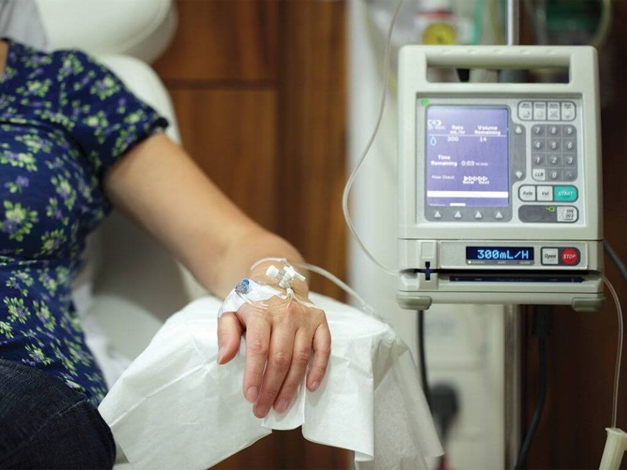
Fonte: https://welbox.com.br/o-que-e-uma-bomba-de-infusao/

Se o equipo atender a todos os critérios de ensaios e se o SGQ da empresa for aprovado, teremos um PRODUTO CERTIFICADO. O selo é igual ao exemplo apresentado para o das próteses mamárias.

E com isto concluímos esta aula:

Na aula de hoje apresentamos exemplos relacionados com a certificação de produtos para saúde em áreas diferentes, para ilustrar de forma prática os conceitos abordados nas aulas anteriores.
Lembre-se de fazer a lista de exercícios para ajudar a fixar todos os conceitos vistos na aula de hoje.
Na próxima aula, finalizaremos o curso falando sobre algumas Barreiras Técnicas de importação e exportação, Regulamentação e Harmonização com Requisitos de outros países.
Até lá!

Principais referências:

INSTITUTO NACIONAL DE METROLOGIA, QUALIDADE E TECNOLOGIA (INMETRO). Livreto de Avaliação da Conformidade – 6° Edição. Rio de Janeiro. Disponível em: http://www.inmetro.gov.br/inovacao/publicacoes/acpq.pdf Acessado em Abril de 2018.
INSTITUTO NACIONAL DE METROLOGIA, QUALIDADE E TECNOLOGIA (INMETRO). Portaria n.º 502, de 29 de dezembro de 2011.
INSTITUTO NACIONAL DE METROLOGIA, QUALIDADE E TECNOLOGIA (INMETRO). Portaria n.º 162, de 05 de abril de 2012.
INSTITUTO NACIONAL DE METROLOGIA, QUALIDADE E TECNOLOGIA (INMETRO). Portaria n.º 54, de 1 de fevereiro de 2016.

